Labview installation

Créer une connexion reseau sur \\Inf-baghera-new\Labview

Choisir la version de Labview souhaitée :

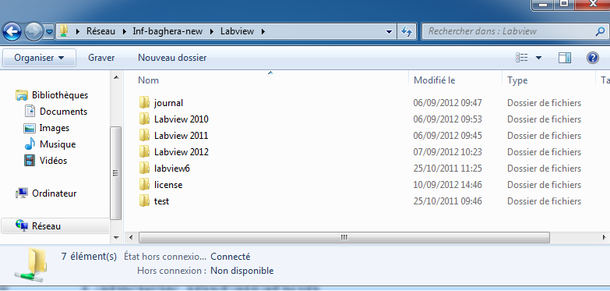

**Exemple avec Labview 2011 :**

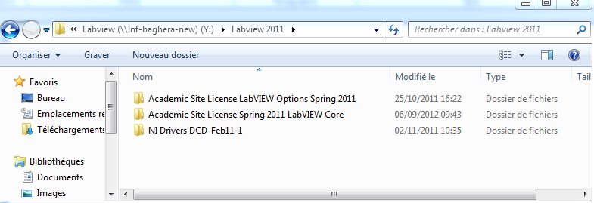

Aller dans : Academic Site License Spring 20011 Labview Core :

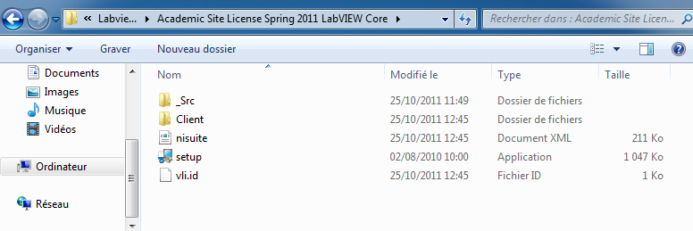

Double cliquer sur Setup.exe et autoriser le programme à modifier votre installation (Windows 7)

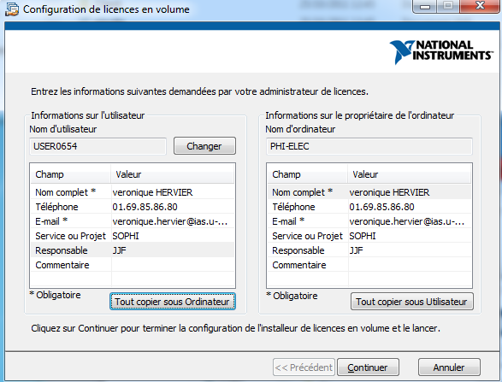

Remplir et continuer (le nom de l’utilisateur doit etre celui du jeton labview attribué.

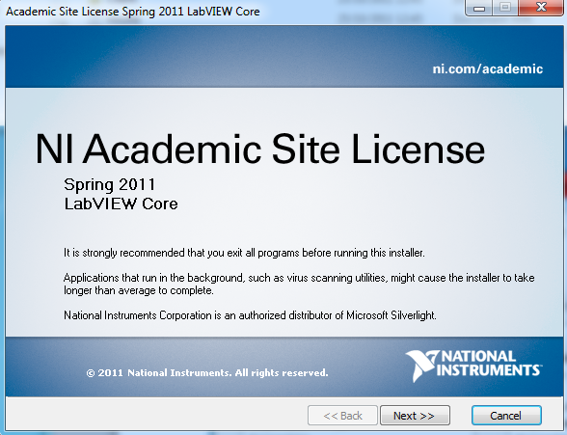

Next

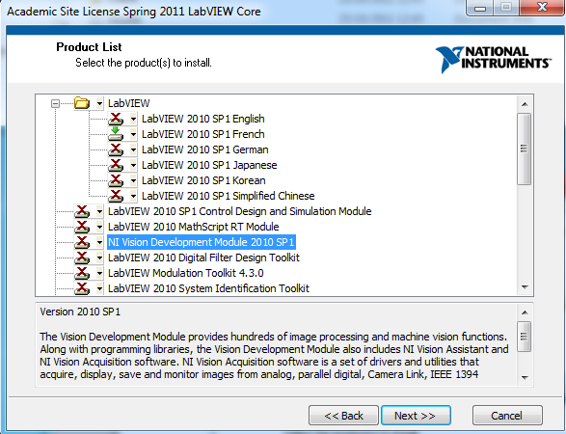

Cliquer sur  pour qu’il devienne  puis next :

Decocher :

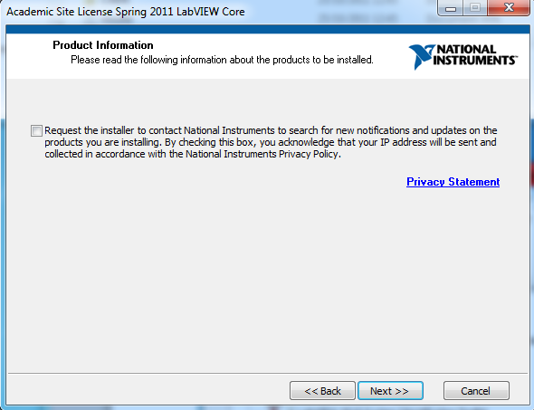

Next :

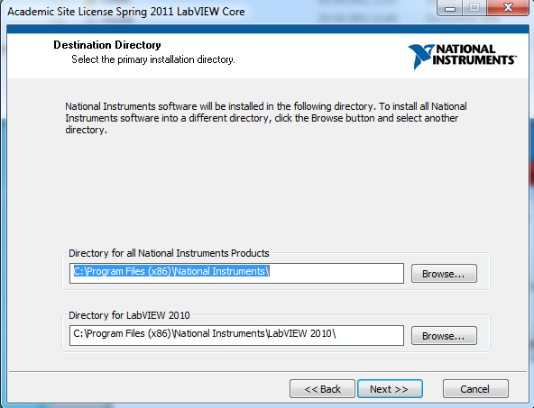

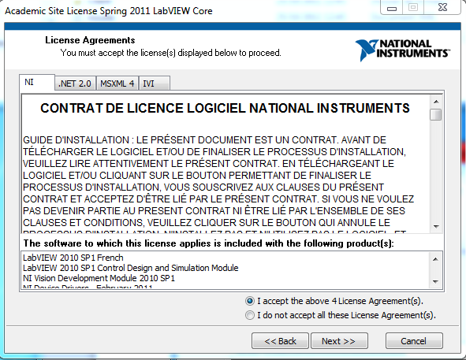

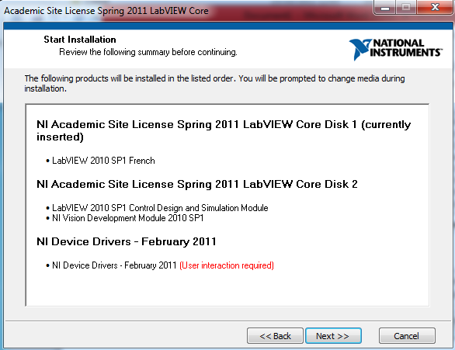

Next : patience….

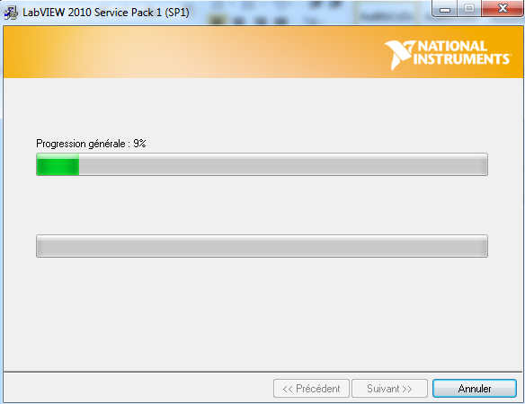

Activer la demande de licence par :

C:\Program Files (x86)\National Instruments\Shared\License Manager\Bin\nilmUtil.exe

Options , preferences

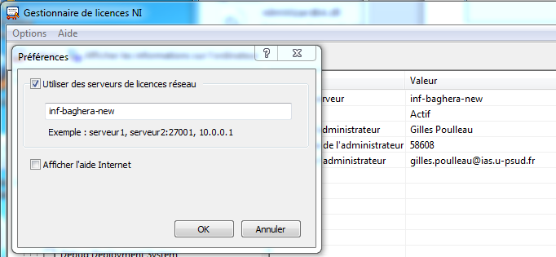

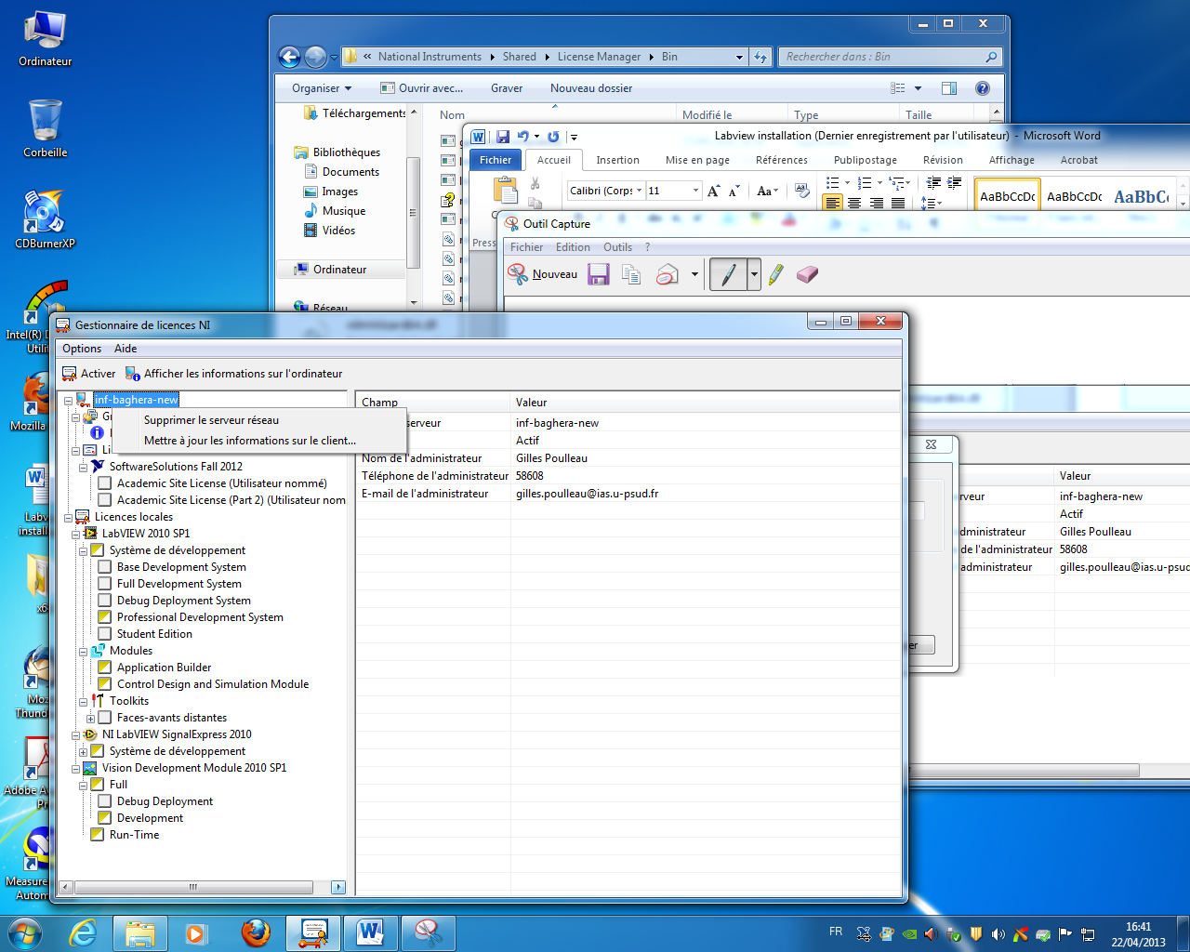

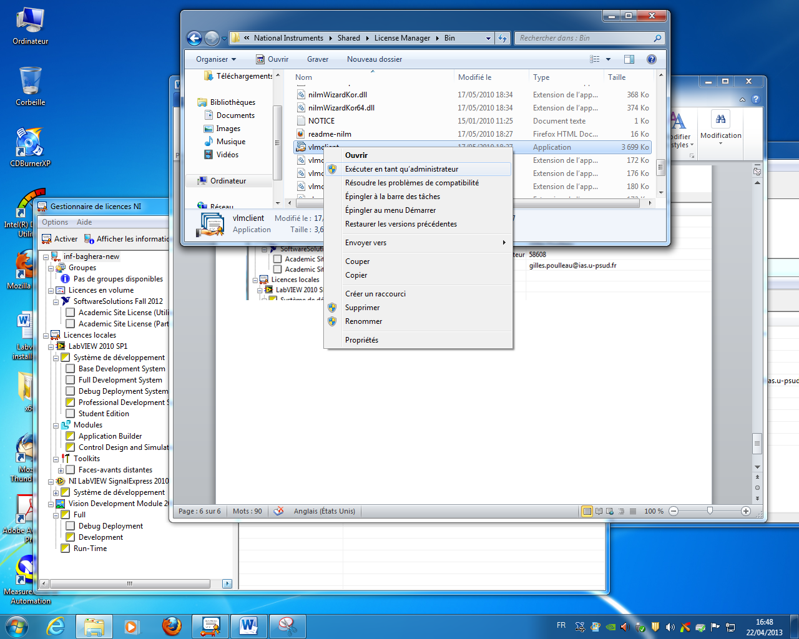

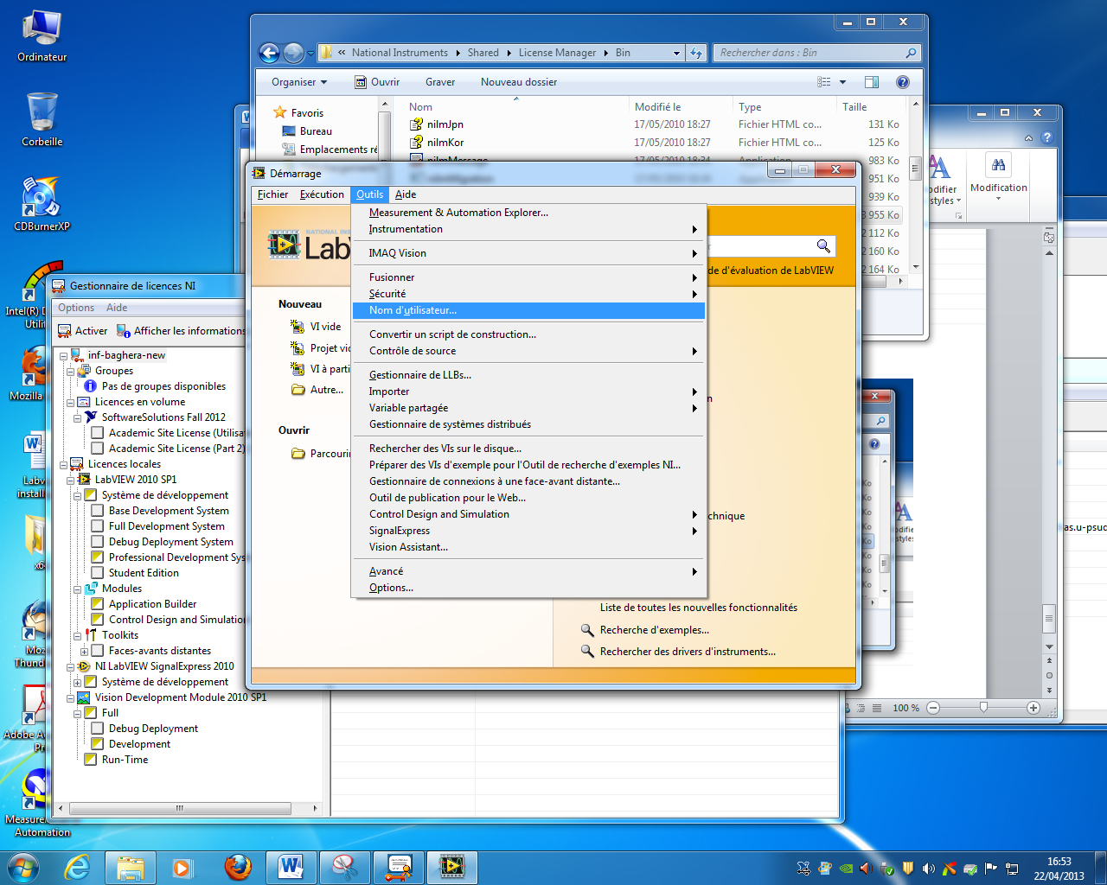

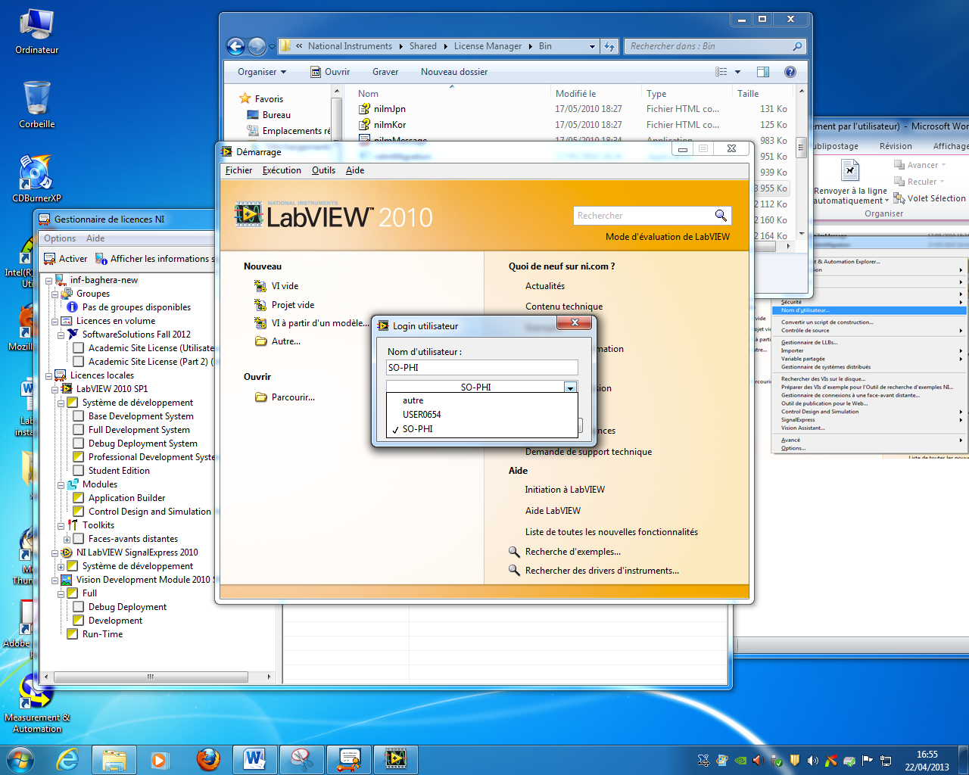

# PROBLEME Window7

Si vous avez un problèmes de licence et que vous êtes sous window7 , peut-être est-ce dû au nom d’utilisateur.

Verification : C:\Program Files (x86)\National Instruments\Shared\License Manager\Bin\

Executez : vlmclient (application)

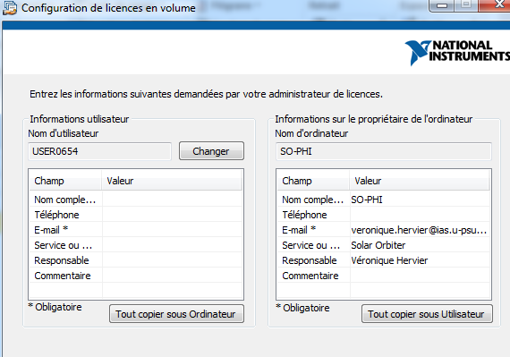

Si le nom qui apparait n’est pas celui que vous aviez rentré, vous etes dans ce cas.

**2 possibilités** : Soit créer un nouveau compte utilisateur avec les droits administrateur, soit remplacer le compte utilisateur existant.

1/ Si vous créez un nouveau compte client, vous devrez toujours lancer labview en vous connectant sous ce compte au démarrage PC.

2/ Si vous souhaitez changer le compte utilisateur :

Suivre la procédure indiquée à l’adresse :

<http://www.sevenforums.com/tutorials/147545-user-profile-folder-change-user-account-folder-name.html>

Vous obtiendrez alors le nom souhaité dans la case nom d’utilisateur en refaisant la manip : : C:\Program Files (x86)\National Instruments\Shared\License Manager\Bin\vlmclient

Bon courage.